长沙市建筑行业企业管理系统使用手册

（企业版）

长沙市住房和城乡建设委员会
2011-7-6

目 录

一、用户登录和基本信息填写 3
二、企业基本信息 4
1、基本信息 4
2、资质信息 4
3、通讯信息 5
4、经济信息 5
5、产业活动 6
6、修改密码 7
二、人员信息 7
1、企业法人，企业经理，技术负责人，财务负责人，经营负责人 7
2、建造师 8
3、有职称人员 8
4、关键岗位人员 9
三、代表工程 9
四、自有主要机械设备 10
五、诚信档案 11
1、基本信息 11
2、良好信息 11
3、不良信息 11

一、用户登录和基本信息填写
用户打开网站http://222.240.189.196:8080/index.do 输入用户名与密码，点击登录。
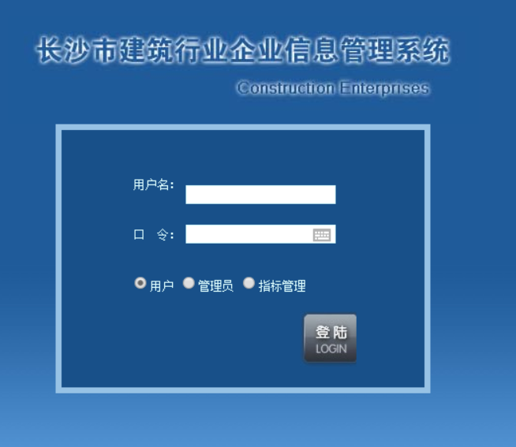

图1 企业用户登录
用户按照提示信息把注册企业的基本信息填写完毕，如企业名称、企业法人、注册资本等，点击“注册”，等待管理员审核。
若审核通过，企业即可登录系统对自己公司的详细信息进行完善；若没有通过审核，企业需重新修改注册基本信息，并再次提交等待审核。
注：企业注册资本的单位为“千元”，企业成立时间的格式为“XXXX-X-X”，如1999年5月21日成立，时间格式为“1999-5-21”。
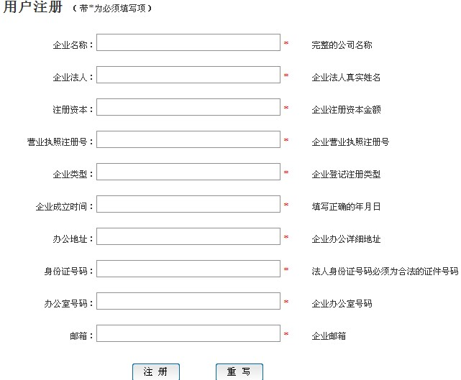
图2：用户注册页面

二、企业基本信息

1、基本信息
点击“企业基本信息”中的“基本信息”，可查看企业的部分信息，点击“修改”，将会出现如下图所示的企业基本信息页面修改框，用户应根据表格填写相应的信息.
注：1、经营期限为企业营业执照有效期。
2、页面下方的上传对话框用于上传企业组织机构示意图。
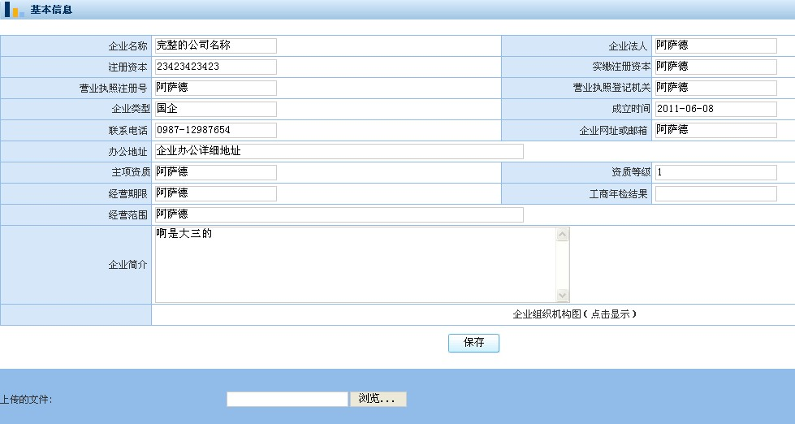
图3：基本信息填写

2、资质信息
点击“资质信息”，企业可查看资质信息，若要修改信息，点击“修改”，将会出现如下图所示的资质信息填写页面，页面中的所有信息必须填写。增项信息须分条添加，填写完之后点击“添加增项”保存增项信息。
注：“资质证书状态”的填写内容为资质证书是否在有效期内。
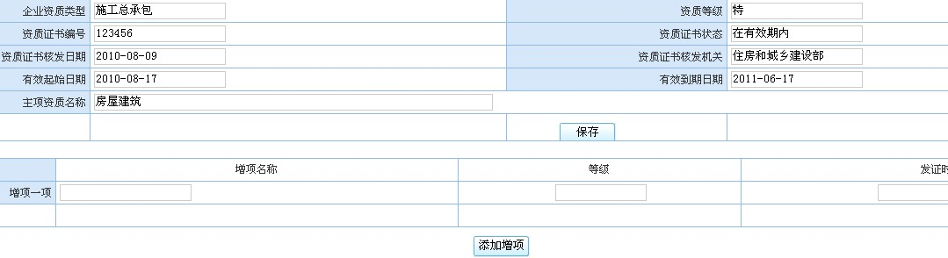

图4：资质信息填写页面

3、通讯信息
点击“通讯信息”，可查看企业的通讯信息。点击“修改”，将会出现如下图所示的通讯信息修改页面，企业应如实填写相关通讯信息，填写完毕之后点击“保存”保存相关信息。
注：行政区域代码为企业编号的第二位，其编号规则为：A为市属、B为长沙县、C为望城县，D为浏阳市，E为宁乡县，F为芙蓉区，G为雨花区，H为天心区，I为岳麓区，J为开福区，K为高新区，L为中央、省属在长企业，M为外地入长企业。
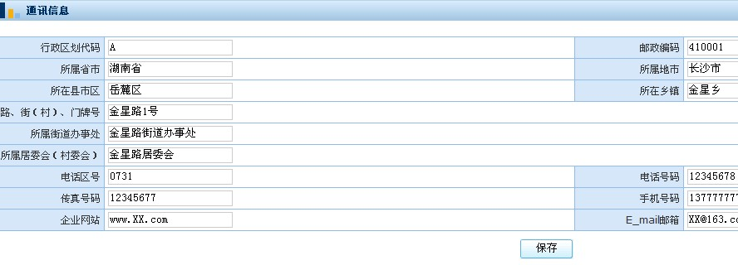

图5：企业通讯信息填写页面

4、经济信息
点击“经济信息”，用户可查看经济信息情况，若要修改信息，点击“修改”，将会出现如下图所示的经济信息填写页面，企业应如实填写公司相关经济信息，点击“保存”保存相应信息。
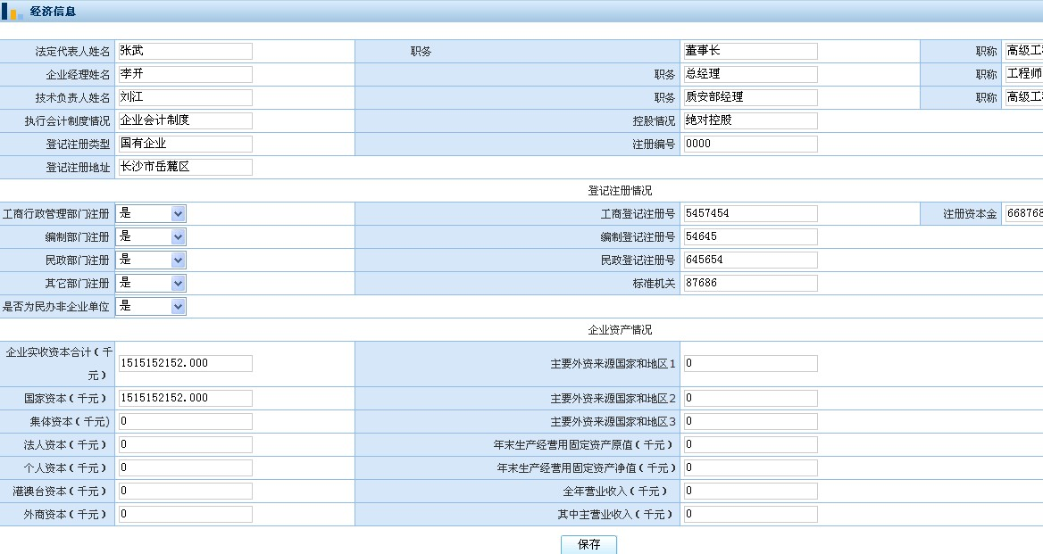
图6：企业经济信息填写页面

5、产业活动
点击“产业活动”，可查看产业信息。点击“修改”，可对产业活动信息进行修改，修改页面如下图所示，企业应按照提示填写相关产业活动信息，填写完毕之后点击“保存”以保存相关信息。
注：对涉及到的产业活动用1标记，否则为0。“总计”为本企业所涉及产业活动的个数。
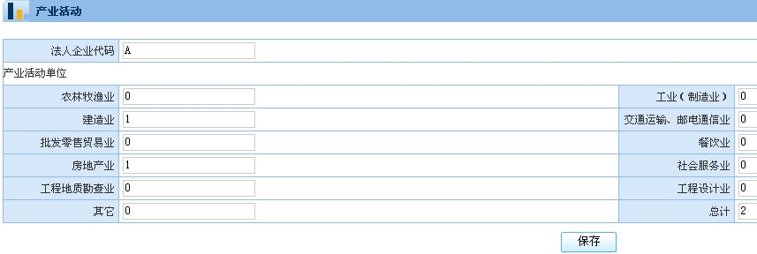
图7：企业产业活动信息填写页面

6、修改密码
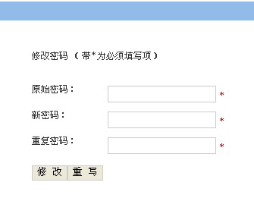
图8：修改密码框
每位用户都会获得一个初始密码，为安全起见，用户登录系统后应立即修改密码。密码不应过于简单，比较安全的密码是数字与字母的组合。

二、人员信息

1、企业法人，企业经理，技术负责人，财务负责人，经营负责人
点击“人员信息”，出现企业主要负责人的信息页面，若要修改人员信息，点击“修改”，用户可根据表格提示填写相关信息，并点击“保存”予以保存。
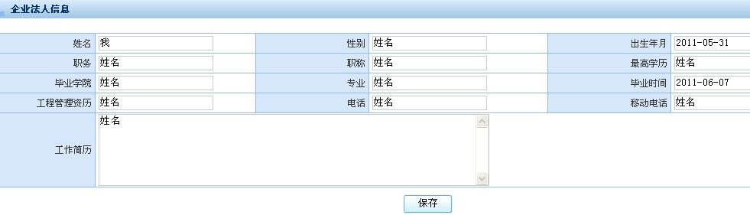
图9：企业主要负责人信息填写页面

2、建造师
点击“建造师”，将会出现如下图10所示的建造师人员列表。

图10：建造师人员列表
点击“删除”，可删除此项建造师信息。
若需要添加新的建造师信息，可点击“添加”按钮，对建造师的详细信息进行填写，包括姓名、专业、身份证号码、注册情况等，填写完毕后点击“保存”以保存相关信息。
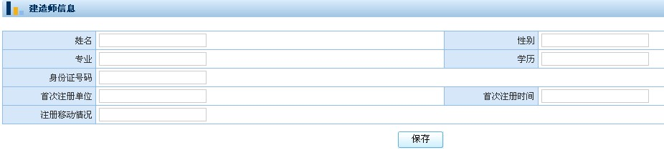
图11：建造师详细信息

3、有职称人员
点击“有职称人员”，可查看企业内有职称人员的人员列表，点击“删除”，可删除此项人员信息。
若要添加新的人员信息，点击“添加”，按下图所示填写有职称人员的详细信息，填写完毕后点击“保存”以保存相关信息。
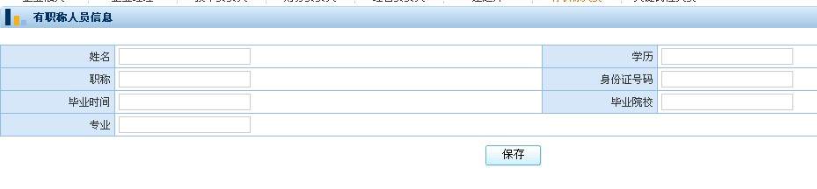
图12：有职称人员信息填写页面

4、关键岗位人员
点击“关键岗位人员”可查看公司内关键岗位人员，如“九大员”。点击“删除”，可删除此项人员信息。
若要添加新的人员信息，点击“添加”，按下图所示填写人员信息，填写完毕后点击“保存”予以保存。
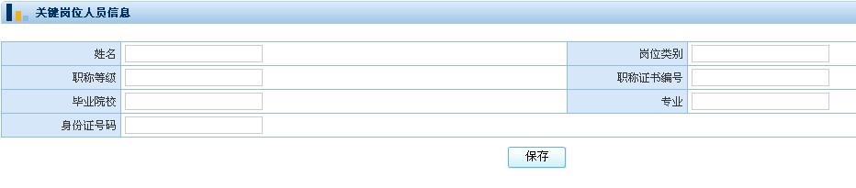
图13：关键岗位人员信息

三、代表工程
点击“代表工程”，可显示企业的主要代表工程列表，如下图所示。
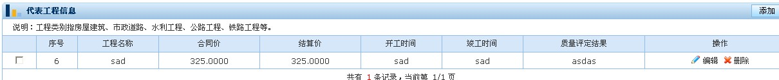
图14：代表工程信息
若要添加代表工程，可点击“添加”，将出现如图15所示的页面，用户可根据表格提示填写相关信息，点击“保存”以保存代表工程信息。

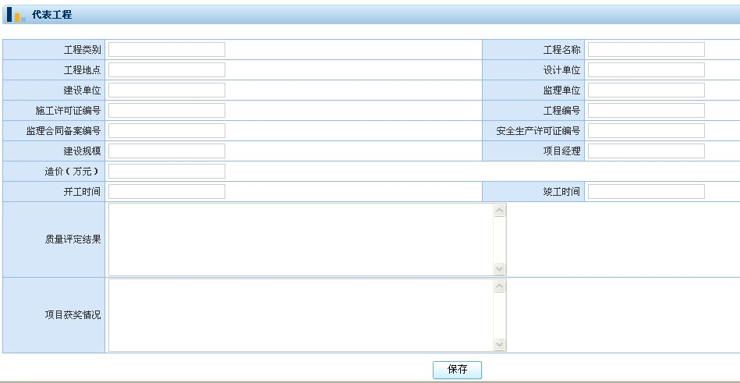
图15：自有主要机械设备

四、自有主要机械设备
点击“自有主要机械设备”，可查看企业的主要机械设备列表，若要添加机械设备信息，可点击“添加”，根据表格提示信息填写。

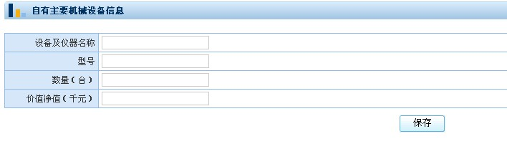
图16：自有主要机械设备信息添加页面

五、诚信档案

1、基本信息
点击“诚信档案”，可查看企业诚信档案基本资料，包括信用评分、信用等级、重合同守信用情况等。

2、良好信息
用户点击“良好信息”，可查看良好信息内容，点击“添加”，可添加良好信息，其中，“评定依据”为良好行为公示文件名称等。

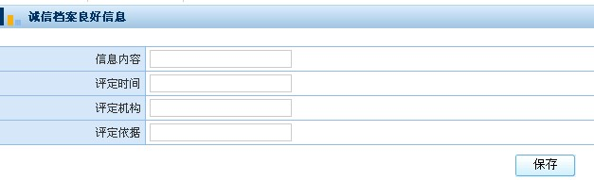
图17：良好信息添加页面

3、不良信息
点击“不良信息”，可查看不良信息内容，点击“添加”，用户可根据表格要求添加不良信息，包括不良行为记录、违法信息、行政处罚信息、行政强制信息等。
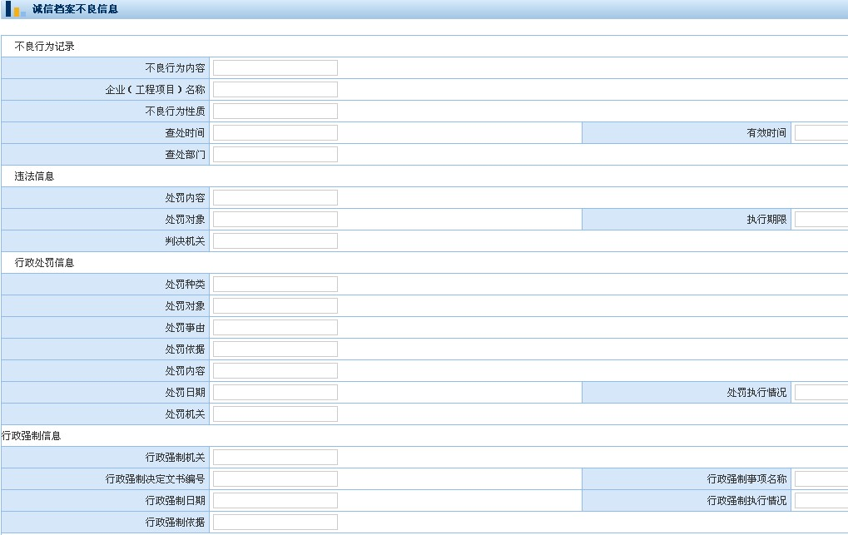
图18：不良信息添加页面

